Федеральное государственное образовательное бюджетное   
учреждение высшего образования

**«Финансовый университет при Правительстве Российской Федерации»**

**(Финансовый университет)**

Колледж информатики и программирования

**ОТЧЕТ   
по лабораторной работе №1**

**Студента:** Солодовниковой Софии Олеговны

**Дисциплина /Профессиональный модуль:**

Компьютерные сети

|  |  |  |
| --- | --- | --- |
| **Группа: 2ИСИП-421** |  | **Преподаватель:** |
|  |  | И.В.Сибирев |
|  |  | **Дата выполнения:** |
|  |  | 28.05.2023 г. |
|  |  | **Оценка за работу: ____________** |

Москва   
2023

Подключилась к сети:

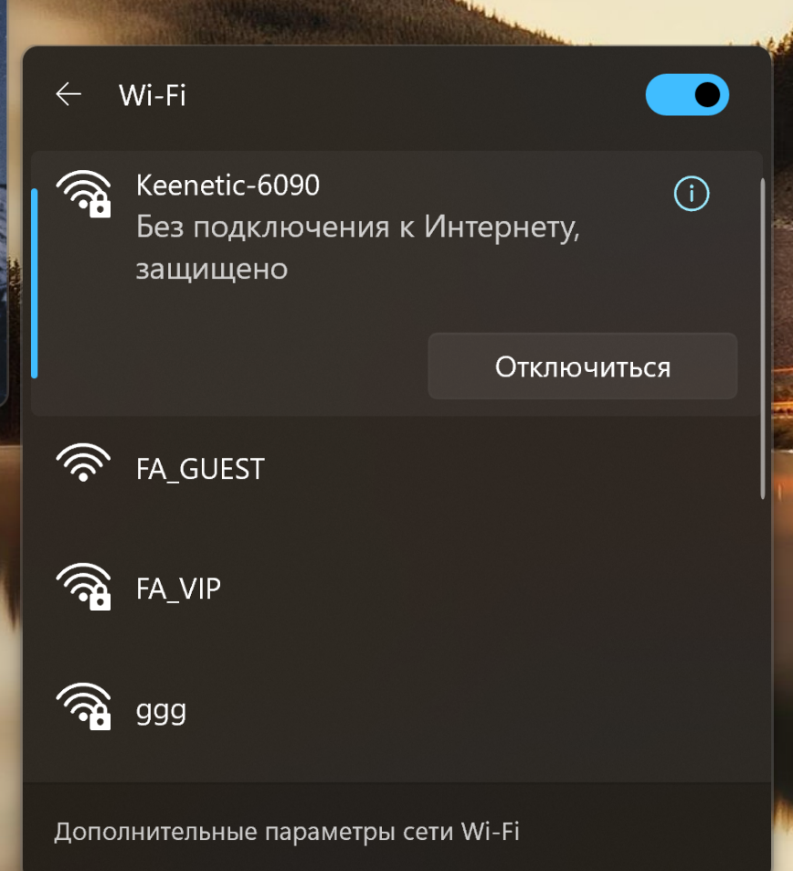

Заблокировалa доступ в Интернет:

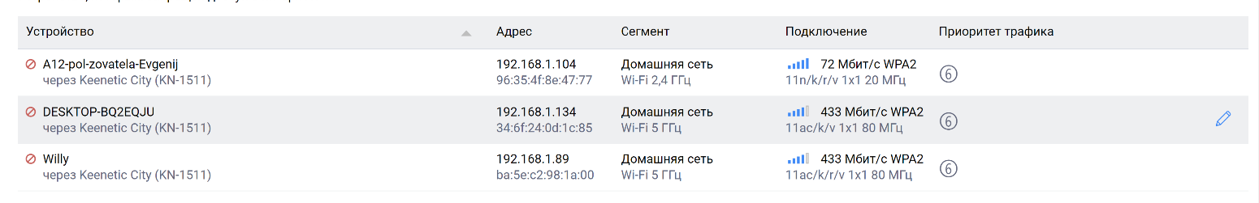

Блокировала сайт:

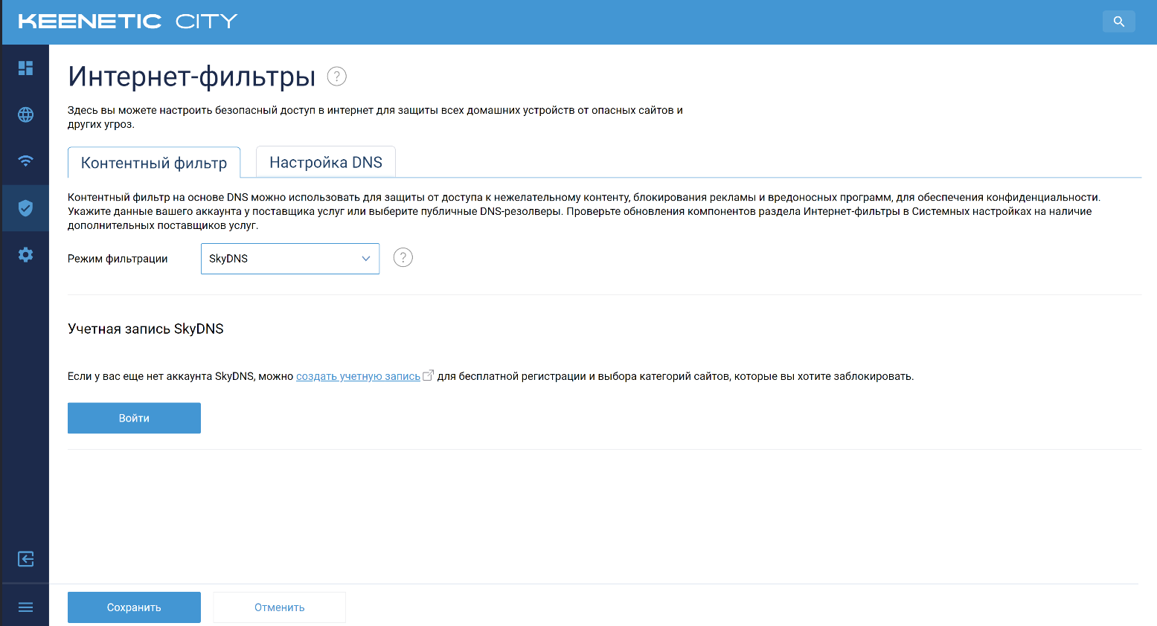

Понизила мощность канала:

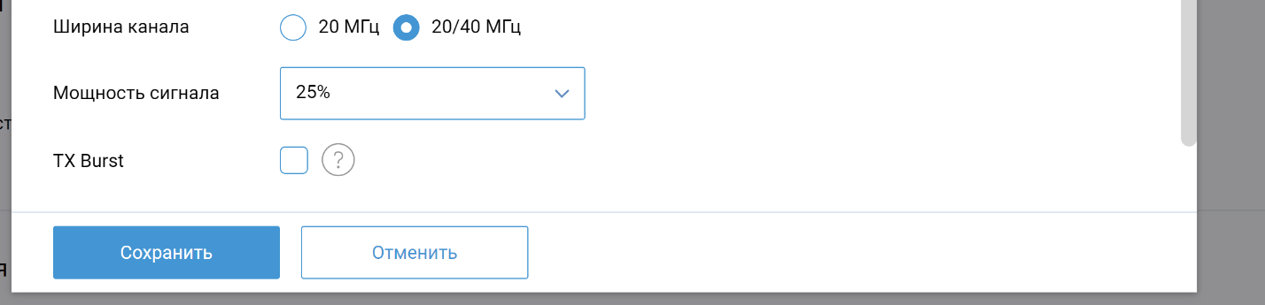

Скрытие SSID:

